Εισαγωγή στην Επιστήμη των Η/Υ ΙΙ
Μάθημα 8 (13/6/07)



Σημειώσεις

- Η εντολή του GMT που δημιουργεί χρωματικές κλίμακες (palettes) είναι η MAKECPT, η οποία, με βάση κάποιες χρωματικές κλίμακες που είναι ενσωματωμένες στο GMT μπορεί να δημιουργήσει την κατάλληλη χρωματική κλίμακα για τα δεδομένα μας. Η MAKECPT δημιουργεί ένα αρχείο κειμένου (όχι αρχείο γραφικών postscript), στο οποίο περιέχονται οι πληροφορίες που χρειάζεται το GMT για να δημιουργήσει την χρωματική κλίμακα. Για να προσθέσουμε την χρωματική κλίμακα σε ένα διάγραμμα πρέπει να χρησιμοποιήσουμε την εντολή PSSCALΕ, η οποία και τοποθετεί μια γραφική αναπαράσταση της κλίμακας στο διάγραμμά μας. Οι διαθέσιμες χρωματικές κλίμακες στο GMT παρουσιάζονται στην παρακάτω εικόνα.
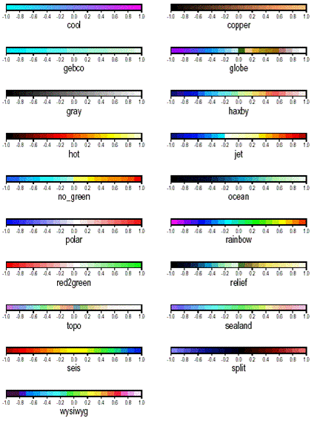
Έτσι αν θέλαμε να δημιουργήσουμε μια χρωματική κλίμακα που να βασίζεται στην χρωματική κλίμακα sealand, με βήμα 2 και για δεδομένα με ελάχιστο -25 και μέγιστο 20 θα δίναμε την παρακάτω εντολή:

makecpt -Csealand -T-25/20/2 > colors1.cpt

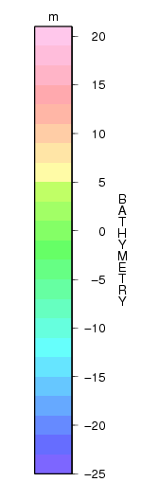
Δημιουργείται έτσι το αρχείο colors1.cpt που περιέχει τις κατάλληλες πληροφορίες για το GMT για να το χρησιμοποιήσεις σαν χρωματική κλίμακα των δεδομένων μας. (Προσοχή το colors1.cpt δεν είναι αρχείο postscript επομένως οι χαρακτήρες –Κ –Ο δεν χρειάζονται).

Για να προσθέσουμε την παραπάνω χρωματική κλίμακα σε ένα διάγραμμα πρέπει να χρησιμοποιήσουμε την εντολή psscale.
Παράδειγμα:
psscale -D.1c/3c/15c/1.25c -K -Ccolors1.cpt -Uc -B5:BATHYMETRY:/:m: > map.ps

όπου η -D.1c/3c/15c/1.25c καθορίζει το σημείο που θα τοποθετηθεί η κλίμακα (0.1c,3c) το μήκος (15c) και το πλάτος της (1.25c) ενώ η εντολή -Ccolors1.cpt καθορίζει το αρχείο που πρέπει να χρησιμοποιηθεί.

- Τα βήματα που πρέπει να ακολουθήσουμε είναι τα εξής
Α) εύρεση μεγίστου ελαχίστου δεδομένων (minmax nf.dat). Από την εντολή minmax βρίσκουμε ότι στο αρχείο nf.dat υπάρχουν 78 σειρές με x,y,z τιμές και το αντίστοιχο εύρος τιμών (Χ, 421.276-469.302), (Υ,70.6515-118.124),
(Ζ,-25,20).
Β) Το επόμενο βήμα είναι να δημιουργήσουμε μια χρωματική κλίμακα με εύρος τιμών από -25 έως 20 και κατάλληλο βήμα (π.χ.2).
makecpt -Ctopo -T-25/20/2 > colors.cpt

Γ) Η εντολή pscontour χρησιμοποιεί δεδομένα X,Y,Z και με τριγωνοποίηση δημιουργεί το χάρτη ισοκαμπυλών (ΠΡΟΣΟΧΗ, δεν χρησιμοποιεί πλεγματικά-grid-δεδομένα αλλά απλά δεδομένα X,Y,Z, επομένως η δημιουργία του πλεγματικού αρχείου και του χάρτη γίνονται σε ένα βήμα).

Με την παρακάτω εντολή pscontour δημιουργούμε το χάρτη ισοκαμπυλών του αρχείου nf.dat.

pscontour nf.dat -R420/470/70/120 -JX15c -Ccolors.cpt -W0.5p -K -B10 -I > map.ps

Όπου τα όρια -R420/470/70/120 καθορίζονται από τις μέγιστες/ελάχιστες τιμές των Χ,Υ, η εντολή -JX15c καθορίζει την προβολή και την κλίμακα (15cm) και η χρωματική κλίμακα -Ccolors.cpt είναι αυτή που δημιουργήσαμε στο βήμα Β.

Για να προσθέσουμε την χρωματική κλίμακα αρκεί να χρησιμοποιήσουμε την εντολή PSSCALE όπως έχουμε ήδη περιγράψει.
Παράδειγμα.

pscontour nf.dat -R420/470/70/120 -JX15c -Ccolors.cpt -W0.5p -K -B10 -I > map.ps
psscale -D17c/7c/8c/1.25c -K -O -Ccolors.cpt -B5:BATHYMETRY:/:m: >> map.ps

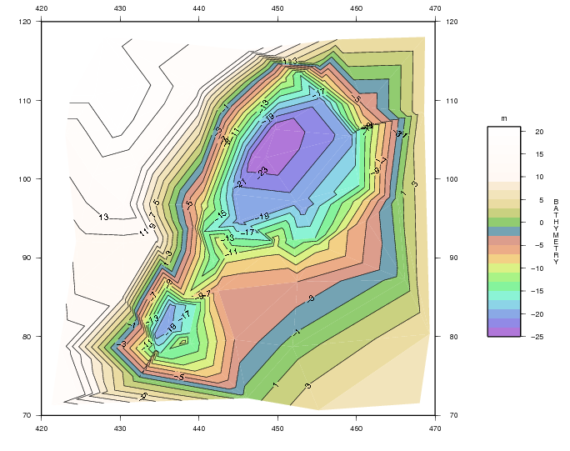

- Για τη δημιουργία πλεγματικού αρχείου με τη μέθοδο της τριγωνοποίησης (triangulation) χρησιμοποιούμε την εντολή triangulate.

triangulate nf.dat -R420/470/70/120 -I1 -Gnf.grd
Με την παραπάνω εντολή δημιουργούμε το πλεγματικό-grid-αρχείο nf.grd (για τα πλεγματικά αρχεία χρησιμοποιείται η κατάληξη .grd) με διαστάσεις -R420/470/70/120 και με βήμα 1 (-Ι1). Οι διαστάσεις έχουν προκύψει από την εντολή minmax (2, Bήμα Α).

- Αφού έχουμε δημιουργήσει το πλεγματικό αρχείο (nf.grd) μπορούμε να δημιουργήσουμε διάφορους χάρτες με τις εντολές grdimage, grdcontour και grdview.
Παράδειγμα

grdimage nf.grd -R -JX15c -K -Ccolors.cpt -B10 > map.ps
psscale -D17c/7c/8c/1.25c -K -O -Ccolors.cpt -B5:BATHYMETRY:/:m: >> map.ps
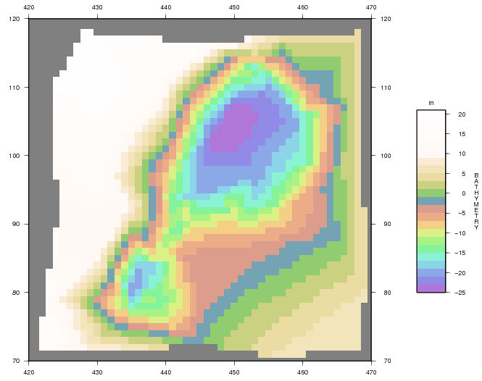
Με την εντολή grdimage δημιουργούμε ένα απλό χρωματικό χάρτη του πλεγματικού αρχείου, στον οποίον σε κάθε κελί του κανάβου δίνεται ένα χρώμα ανάλογα με την τιμή της μεταβλητής Ζ.

Με την εντολή grdview μπορούμε να δημιουργήσουμε τρι-διάστατες απεικονήσεις των πλεγματικών αρχείων.
Παράδειγμα:
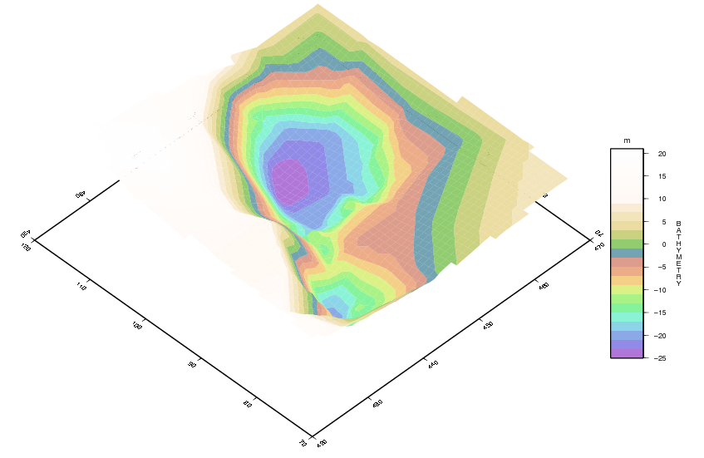
grdview nf.grd -R420/470/70/120 -JX15c -K -Qs -E225/45 -JZ5c -Ccolors.cpt -B10 > map.ps
psscale -D22c/7c/8c/1.25c -K -O -Ccolors.cpt -B5:BATHYMETRY:/:m: >> map.ps

Στην εντολή grdview χρησιμοποιούμε τις παραμέτρους –Qs, για να δημιουργήσουμε επιφάνεια, -E225/45 για να ορίσουμε το αζιμούθιο και γωνία με την οποία βλέπουμε το διάγραμμα και τέλος την -JZ5c για να ορίσουμε την κλίμακα στον Ζ άξονα.
Τέλος με την εντολή grdcontour μπορούμε να σχεδιάσουμε τον χάρτη ισοκαμπυλών που αντιστοιχεί στο αρχείο nf.grd.

Παράδειγμα

grdcontour nf.grd -JX15c -K -C1 -B10 -A5 -Wcthinnest,blue > map.ps

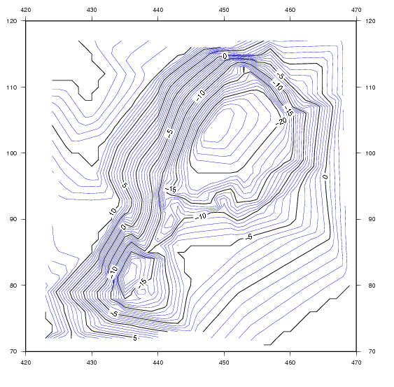
Με τις παραμέτρους,
-C1 ορίζουμε την ισοδιάσταση,
-Α5 τις ετικέτες των ισοκαμπυλών (κάθε 5 μονάδες) και τέλος
-Wcthinnest,blue το πάχος της γραμμής και το χρώμα.

Για να δημιουργήσετε ένα χάρτη της Ελλάδας με την τοπογραφία της αποθηκεύστε το αρχείο grtopo.grd στο φάκελο εργασίας. Στη συνέχεια προσδιορίστε τα όριο του αρχείου με την εντολή

grdinfo grtopo.grd

grtopo.grd: Title:
grtopo.grd: Command: grdcut _2060_1090.grd -Ggr_srtm_sea_land_30.grd -R18/33/30/44
grtopo.grd: Remark:
grtopo.grd: Pixel node registration used
grtopo.grd: Grid file format: cf (# 10) GMT netCDF format (float) (deprecated)
grtopo.grd: x_min: 18 x_max: 33 x_inc: 0.00833333333333 name: user_x_unit nx: 1800
grtopo.grd: y_min: 30 y_max: 44 y_inc: 0.00833333333333 name: user_y_unit ny: 1680
grtopo.grd: z_min: -5404 z_max: 2917 name: user_z_unit
grtopo.grd: scale_factor: 1 add_offset: 0

Από το αποτέλεσμα της εντολής grdinfo βλέπουμε ότι τα όρια του αρχείου grid είναι από 18-33 στο Γ.Μήκος και από 30-44 στο Γ.Πλάτος επίσης η τοπογραφία μεταβάλλεται από -5404 – 2917.

Με βάση της τιμές της τοπογραφίας δημιουργούμε μια χρωματική κλίμακα

makecpt -Crelief -T-6000/6000/2 > colors.cpt

στη συνέχεια δημιουργούμε το χάρτη με τις εντολές grdimage και pscoast

grdimage grtopo.grd -R19/31/34/42 -JM18c -Ccolors.cpt -B1 -K > map.ps
pscoast -R -O -W1p -Df -J -Ia/.5p,blue -N1/1p,red,-- >> map.ps

Τέλος μετατρέπουμε το postscript αρχείο σε μορφή PNG.

